Задача2

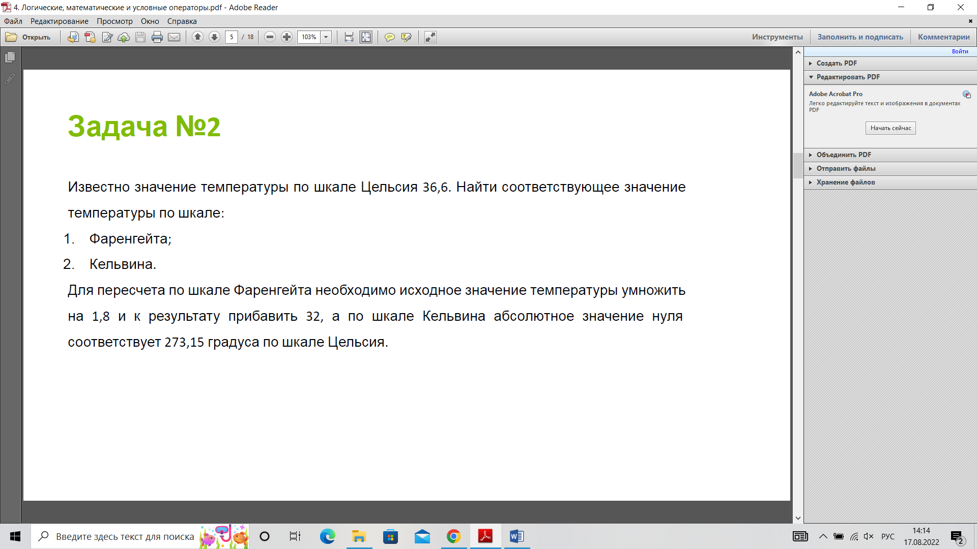

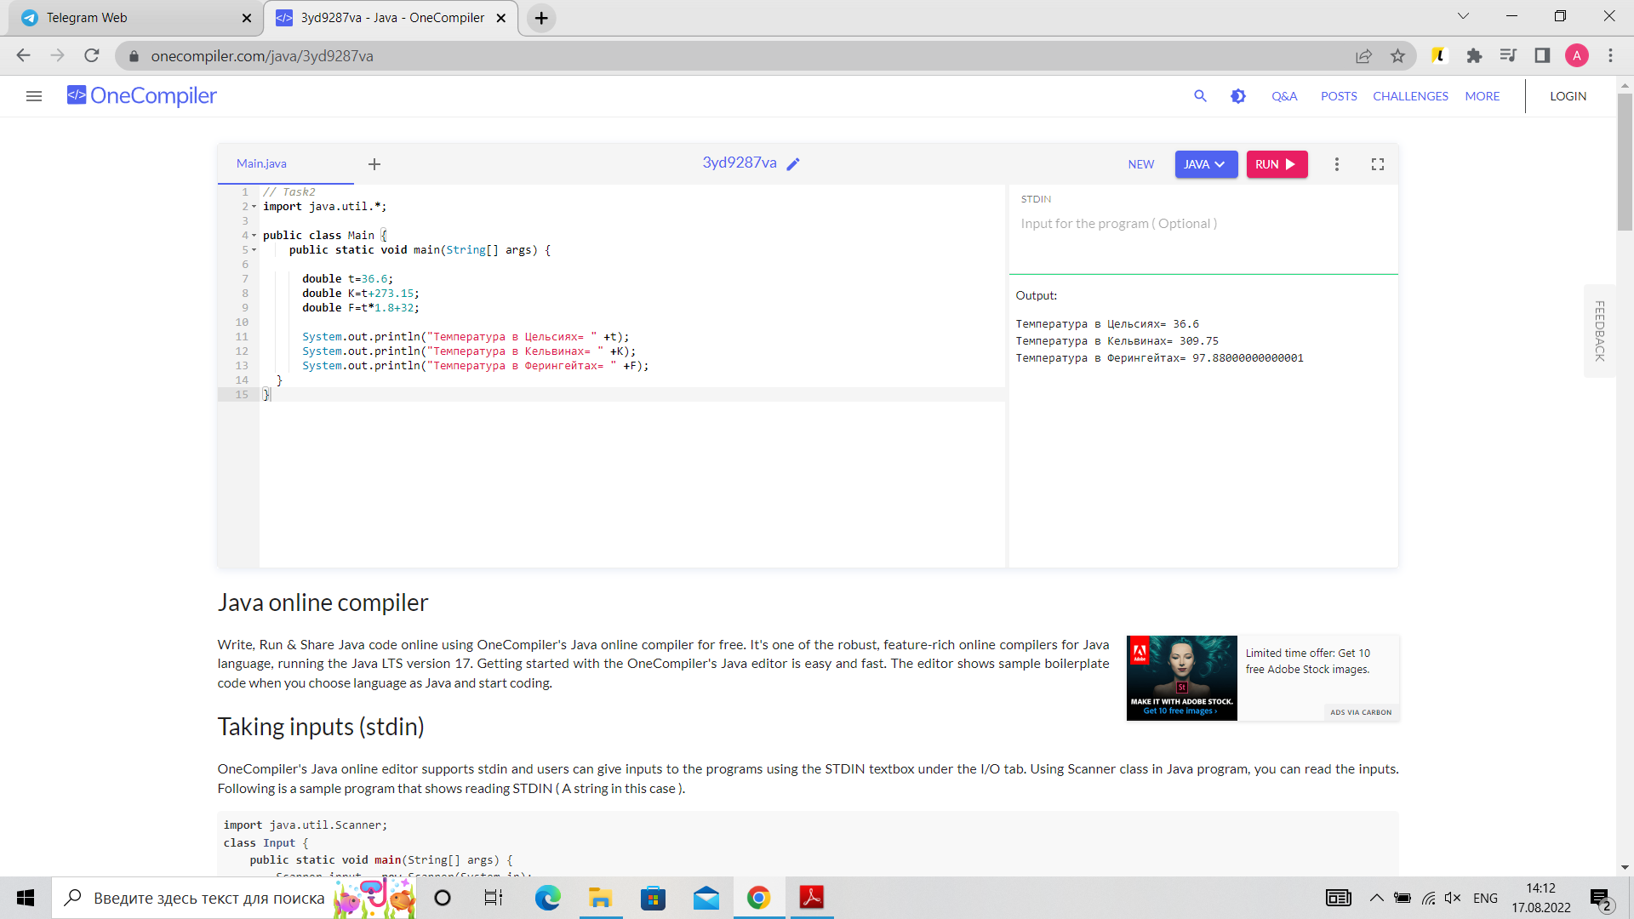

// Task2

import java.util.\*;

public class Main {

public static void main(String[] args) {

double t=36.6;

double K=t+273.15;

double F=t\*1.8+32;

System.out.println("Температура в Цельсиях= " +t);

System.out.println("Температура в Кельвинах= " +K);

System.out.println("Температура в Ферингейтах= " +F);

}

}

Задача 4

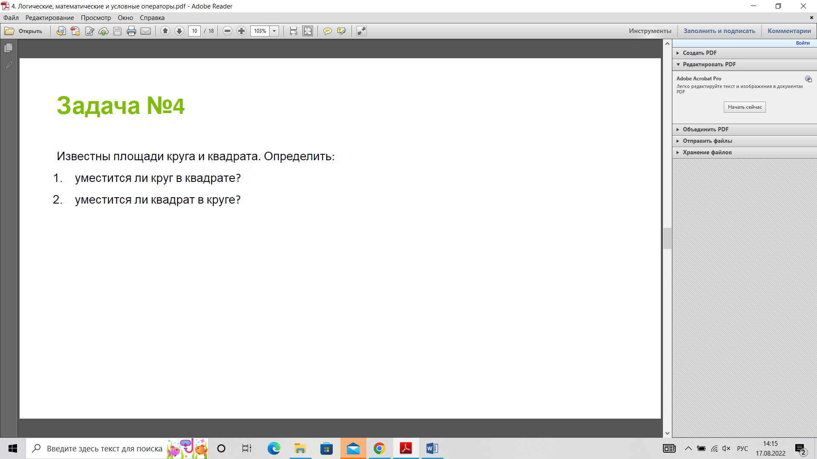

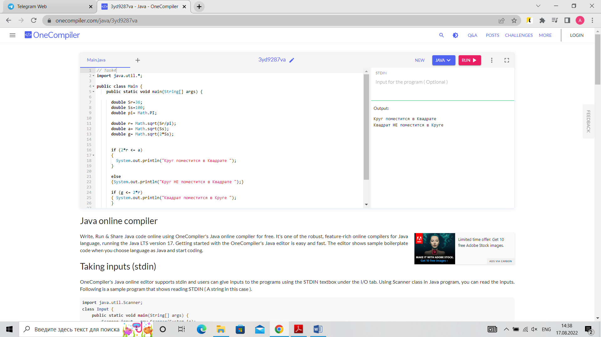

// Task4

import java.util.\*;

public class Main {

public static void main(String[] args) {

double Sr=36;

double Ss=100;

double pi= Math.PI;

double r= Math.sqrt(Sr/pi);

double a= Math.sqrt(Ss);

double g= Math.sqrt(2\*Ss);

if (2\*r <= a)

{

System.out.println("Круг поместится в Квадрате ");

}

else

{System.out.println("Круг НЕ поместится в Квадрате ");}

if (g <= 2\*r)

{ System.out.println("Квадрат поместится в Круге ");

}

else

{System.out.println("Квадрат НЕ поместится в Круге ");}

}

}

Задача 7

